Студент группы Ис-23 Зулумханов Г.А.

Отчёт

Практическое занятие №3

Цели практического занятия: закрепить усвоенные знания, понятия алгоритмы, основные принципы составления программ, приобрести навыки составления программ ветвящейся в IDE PyCharm Community.

1)Задача

Постановка задачи: Даны два целых числа: A, B. Проверить истинность высказывания: «Каждое из чисел A и B нечетное»

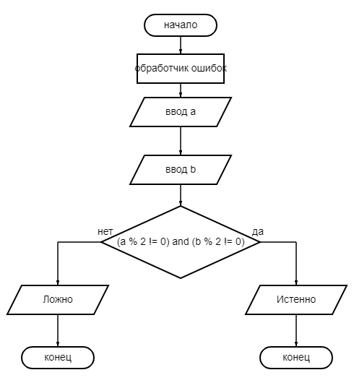

try: # проверяем на верные вводимые данные  
 a=int(input("введите число А >> ")) #вводим число а  
 b=int(input("введите число B >> ")) #вводим число б  
 if (a % 2 != 0) and (b % 2 != 0): # проверяем верно или ложно значение  
 print('Истинно ')  
 else:  
 print("Ложно")  
except:  
 print("ошибка")

Протокол работы программы:

Вводится: 1

Вводится: 1

поставляется под формулу

проверка на отрицательное значение выводится ответ : Истинно

Вводится: 1

Вводится: 2

Выводится: Ложно

Вводится: 2

Вводится: 1

Выводится: Ложно

2)Задача

Постановка задачи: Единицы длины пронумерованы следующим образом: 1 — дециметр, 2 — километр, 3 — метр, 4 — миллиметр, 5 — сантиметр. Дан номер единицы длины (целое число в диапазоне 1-5) и длина отрезка в этих единицах (вещественное число). Найти длину отрезка в метрах

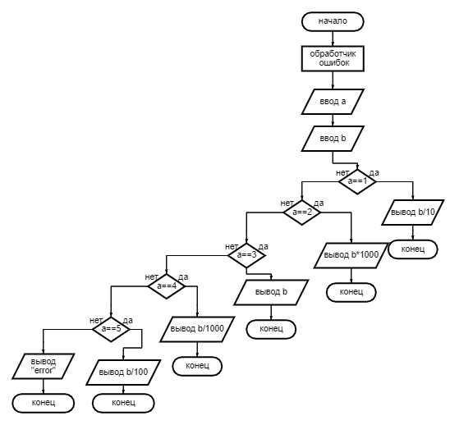

try:  
 print("введите номер длины")  
 print("децеметры >> 1")  
 print("километры >> 2")  
 print("метры >> 3")  
 print("милиметры >> 4")  
 print("сантиметры >> 5")  
 a=int(input("ввод>> ")) #вводим перечисленный вариант  
 b=float(input("введите длину отрезка (вещественное число)>> ")) #вводим вещественное число  
 if a==1: # если выбрали дц  
 print(b/10,"метров")  
 elif a==2: # если выбрали км  
 print(b\*1000,"метров")  
 elif a==3: # если выбрали м  
 print(b,"метров")  
 elif a==4: # если выбрали мм  
 print(b/1000,"метров")  
 elif a==5: # если выбрали см  
 print(b/100,"метров")  
 else:  
 print("error")  
except:  
 print("error")

Протокол работы программы:

Вводится: 3

Вводится: 45.45

поставляется под формулу

проверка на отрицательное значение выводится ответ : 45.45 метров

Вводится: 2

Вводится: 34.08

поставляется под формулу

проверка на отрицательное значение

Выводится: 34080.0 метров

Вывод: в процессе выполнения практического занятия выработала навыки составления программ. Были использованы языковые конструкции try- except и условиями .Выполнены разработка кода, отладка, тестирование, оптимизация

программного кода. Готовая практическая работа выгружена на GitHub.